9.2.4 Система подачи обессоленной воды
Дата | 03.2015
Главный инженер проекта | И.М. Ивков
Нормоконтроль | А.А. Дмитриев
Проверил | А.Э. Ширванянц
Разработал | И.А. Дощук
Всего листов | 2
Система подачи обессоленной воды (КВС-2) предназначена для подачи обессоленной воды к потребителям вспомогательных систем первого контура, систем спецводоочистки и химводоочистки, находящимся в здании реактора (UJA), вспомогательном корпусе (UKA), здании безопасности (UKD) и здании ядерного обслуживания (UKC).
В соответствии с НП-001-97 (ОПБ-88/97) система КВС-2 является системой нормальной эксплуатации. Элементы системы относятся к четвертому классу безопасности в соответствии с НП-001-97 (ОПБ-88/97) за исключением локализующих групп, которые имеют классификационное обозначение 2Л и трубопроводов раздачи обессоленой воды по зданиям (до запорной арматуры включительно), которые классифицируются как 3Н.
Обессоленная вода к системе KBC-2 подается из баков хранения обессоленной воды (LCU01÷04BB001) насосами системы LCU. Отбор обессоленной воды в систему KBC-2 производится из магистрали LCU20, запорные клапаны KBC50AA105 и KBC50AA106 открыты. Описание системы LCU представлено в разделе 6.6. ОООБ.
В режиме НЭ постоянными потребителями обессоленной воды являются ГЦНА (подача воды на смыв бора с уплотнений ГЦНА) и подпорный бак РОП (восполнение протечек через уплотнения РОП). Остальные потребители требуют периодической подачи обессоленной воды, необходимость в которой определяется режимами работы потребителей.
В режимах ННЭ при сохранении электропитания от системы электроснабжения нормальной эксплуатации, обессоленная вода подается аналогично режиму НЭ.
При потере электропитания от системы электроснабжения нормальной эксплуатации (режим обесточивания) по программе ступенчатого пуска дизель-генераторной установки надежного электроснабжения включаются в работу насосы LCU05AP001, LCU06AP001.
По сигналу обесточивания АЭС происходит:
- защитное открытие запорной арматуры КВС50АА105 и КВС50АА106;
- защитное закрытие запорной арматуры KBC50AA107, KBC50AA109, KBC50AA110, KBC50AA112.
При этом происходит отключение потребителей, не требующих подачи обессоленной воды в режиме обесточивания и сохраняется подача воды только к бакам системы KAA/KAB. Вся запорная арматура, операции с которыми выполняются в данном режиме, имеют надежное электроснабжение от СНЭ НЭ.
В случае прохождения аварийного сигнала на отсечение защитной оболочки локализующая арматура KBC50AA801/802 закрывается. Подача обессоленной воды в здание реактора UJA прекращается.
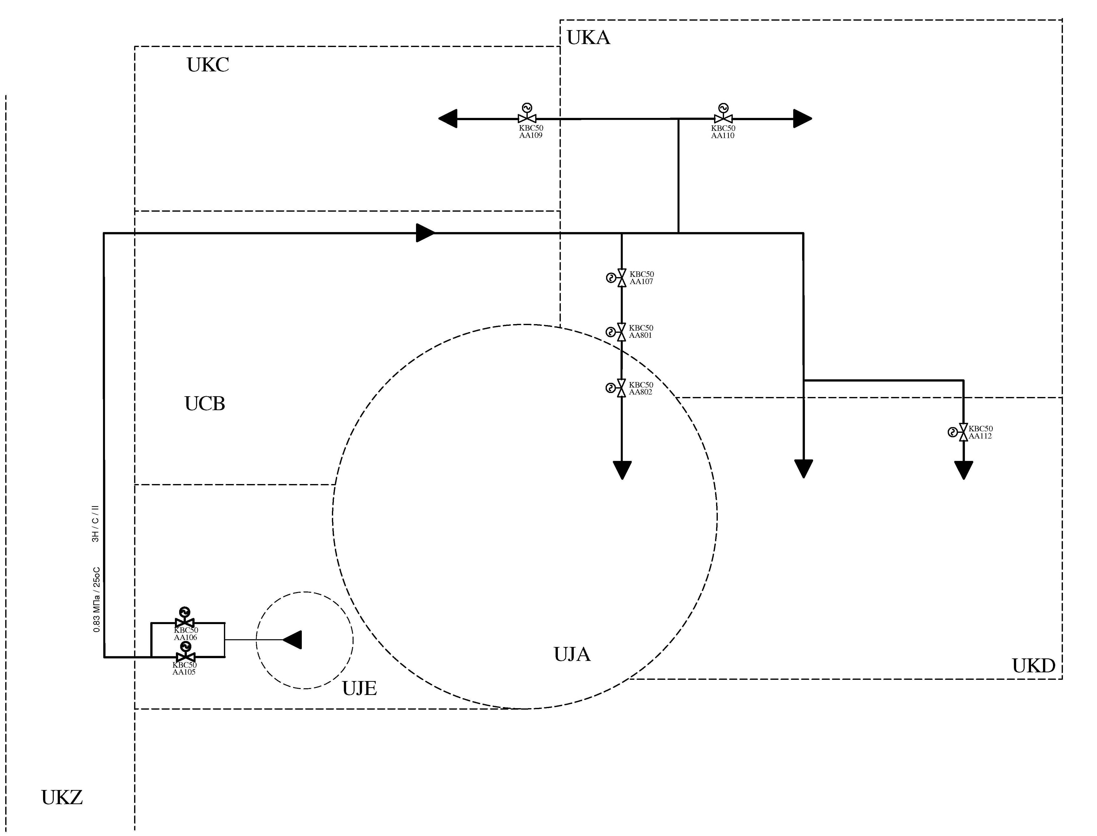

Рисунок 9.2.4.1 – Принципиальная схема системы подачи обессоленной воды

